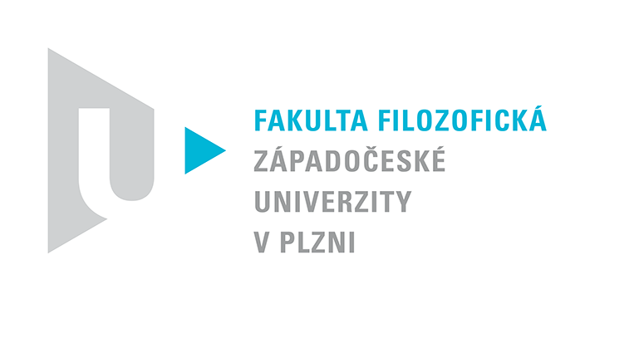  Katedra filozofie | PROTOKOL O HODNOCENÍ PRÁCE

Práce :bakalářská

Posudek :oponenta

Práci hodnotil: PhDr. Ivan Koutecký, Csc.

Práci předložil: Matej Chrenka

Název práce: Gestika a mimika jako součást neverbální komunikace a ohledem na kulturní odlišnosti

- CÍL PRÁCE (uveďte, do jaké míry byl naplněn): Autor předložil upravenou verzi práce, kterou obhajoval v červnu 2013. V oponentském posudku původní verze (posudek z 20. 5. 2013) jsem autorovi vytkl, že cíl práce formuluje v závěru a nikoli v úvodu. Zbytečně, autor mou připomínku nevzal v úvahu. Vytýkám mu proto opakovaně, že cíl práce zmiňuje jen mimochodem v posledním odstavci závěru. Tam na s. 39 uvádí: “ Cílem bakalářské práce bylo ukázat důležitou funkci neverbální komunikace a to zejména s ohledem na kulturní odlišnosti”. Takto formulovaný cíl práce opravdu sleduje.

- OBSAHOVÉ ZPRACOVÁNÍ (náročnost, tvůrčí přístup, proporcionalita teoretické a vlastní práce, vhodnost příloh apod.):

Pozitivním rysem práce je, že autor v práci uvádí i vlastní postřehy a hodnocení. Dalším pozitivem je fakt, že autor vytvořil vlastní fotoalbum gest, které k práci připojil jako přílohu.
Žel, negativa v práci převažují.

- FORMÁLNÍ ÚPRAVA (jazykový projev, správnost citace a odkazů na literaturu, grafická úprava, přehlednost členění kapitol, kvalita tabulek, grafů a příloh apod.):

Původní verze práce se vyznačovala fatálními nedostatky ve formální úpravě práce.
Autorovi jsem vytýkal závažné a velmi četné pravopisné chyby. Podstatně jich ubylo, přesto je text stále prohřešky proti češtině příliš zatížen. Autor zaměňuje typy s tipy (s. 24), tvrdí, že jsou jím gesta “znázorněny” (poslední věta úvodu na s. 1), na s. 6 pak uvádí, že jde o vztahy mezi lidmi a jejich “vzájemné komunikaci”... Text je místy nesrozumitelný (např. 1. odstavec na s. 26, konec posledního odstavce na s. 14, konec 2. odstavce na s. 23). Autor zcela ignoroval i mou následující poznámku v oponentském posudku: “ Text autor nejspíše nepřehlédl, jinak by se mu nemohlo stát, že Křivohlavého klasifikaci uvádí jednou na s. 7 a pak znovu na s. 10”. Předložená práce znovu obsahuje tutéž chybu.
Nejzávažnějším faktem však je, že autor ponechal téměř všechny chyby v odkazování, které jsem mu vytýkal. Text práce se nesprávně uváděnými odkazy jen hemží. Za pozornost pak stojí zejména text kapitoly 7.3. od s. 30 do s. 38. Jedná se fakticky o 8 stran textu, který je pouze seřazením citací. Takový text by snad mohl být součástí přílohy, neměl by však být součástí vlastního textu práce.

- STRUČNÝ KOMENTÁŘ HODNOTITELE (celkový dojem z práce, silné a slabé stránky, originalita myšlenek apod.): Na zdroje odkazuje autor v rozporu s pravidly odkazování. Závěrečná korekce textu (pokud ji autor vůbec provedl) je zcela nedostatečná.
5. OTÁZKY A PŘIPOMÍNKY DOPORUČENÉ K BLIŽŠÍMU VYSVĚTLENÍ PŘI OBHAJOBĚ (jedna až tři):

6. NAVRHOVANÁ ZNÁMKA : nevyhověl

Datum: 27. srpna 2013 Podpis:

